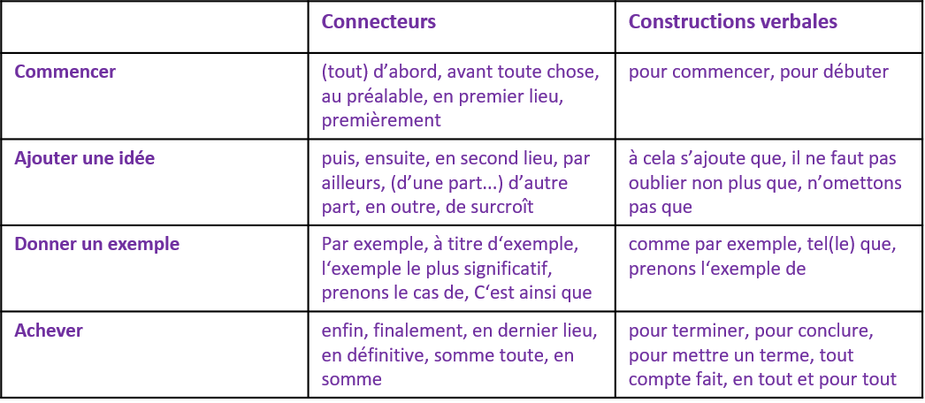

Vocabulaire utile : organiser ses idées

Ressources digitales utiles

* [Graphique: La composition de l'Assemblée nationale | Statista](https://fr.statista.com/infographie/21758/repartition-des-deputes-par-groupe-politique-assemblee-nationale/)
* [Qu'est-ce qu'un parti politique ?| Vie publique.fr (vie-publique.fr)](https://www.vie-publique.fr/fiches/23999-quest-ce-quun-parti-politique)
* …

Pistes de réflexion

* Vous représentez quel parti ? Quelles sont vos idées politiques et sociales ?
* Quelle valeur représente pour vous les conditions de travail justes et équitables ? Quels sont les moyens politiques que vous avez ?
* …

Vous faites partie du groupe des *hommes et femmes politiques*. Cherchez des informations supplémentaires sur Internet pour vous préparer à la discussion. Ci-dessous vous trouverez des pistes de réflexion.

Kostenloses Foto zum Thema: anwalt, anzüge, arbeit (pexels.com)